Relatório trabalho 2
Hill, The Climber
g203(Carlos Palma_46520 e Manuel Cunha_48482)

Algoritmo

- Pedido o input com recurso a BufferedReader.
- Com o auxilio de um array de vértices são criados os respetivos vértices no grafo e guardadas as coordenadas dos mesmos(A cada índice corresponde um objeto).
- As coordenadas dos vértices são ordenadas em relação à coordenada y da menor para maior.
- É verificado o maior alcance que o utilizador inseriu.
- Com recurso a dois ciclos for, verificamos se a distancia entre o vértice i e os seguintes(e assim sucessivamente) está entre os valores do alcance máximo, caso seja verdade, calculamos a distancia entre os vértices, caso a mesma seja menor ou igual ao alcance máximo é criada uma aresta bidirecional entre os vértices com o valor da distancia entre os mesmos associado(o ciclo termina quando as distancias entre o vértice i e o vértice j é maior que o alcance máximo e nesse caso passamos para o vértice i+1 e verificamos os vértices seguintes ao mesmo).
- Após termos o grafo terminado realizamos um percurso em largura.
- No percurso em largura todos os vértices que podem ser iniciais são inicializados com a cor cinza, a distancia 1 e adicionados à queue.
- A diferença neste percurso em largura em relação aos que tratamos anteriormente consiste em que apenas somamos 1 no array de distancias caso alem do vértice ainda não ter sido visitado(branco) o valor da distancia entre os vértices seja menor ou igual ao alcance.
- Por fim verificamos quais os vértices que podem ser finais e vamos guardando numa variável aquela que é a distancia mínima entre um vértice inicial e final.
- Por fim a nível do output verificamos se o alcance é maior que a altura em caso positivo damos como output 0, caso negativo verificamos se a distancia é igual a Integer.MAX_VALUE(valor retornado pela pesquisa em largura quando não é possível alcançar os nós finais a partir dos iniciais) e damos como output “unreachable”, por ultimo se nenhum destes se verificar retornamos a menor distancia entre os vértices iniciais e finais.

Grafo construido

Foi criado um grafo não orientado que usa um HashMap e uma LinkedList para guardar os vértices adjacentes, cada vértice tem um objeto referente onde são guardadas as coordenas x e y e cada aresta tem um objeto referente onde é guardado o vértice de destino e o valor da aresta.
Na verdade o nosso grafo pode até ser considerado um grafo orientado pois o que fazemos é adicionar uma aresta entre vértices tanto do vértice de partida para o vértice de chegada como vice-versa.
As arestas apenas serão adicionadas caso o valor da distancia entre os vértices tratados seja inferior ou igual ao alcance máximo pretendido pelo utilizador.
Para melhor exemplificação está ilustrado na figura seguinte qual seria o grafo obtido tendo em conta o exemplo apresentado no enunciado, para melhor perceção não estão presentes dois membros do nosso grafo, o valor das arestas e duas arestas orientadas uma em cada sentido, ao invés das arestas não orientadas apresentadas.

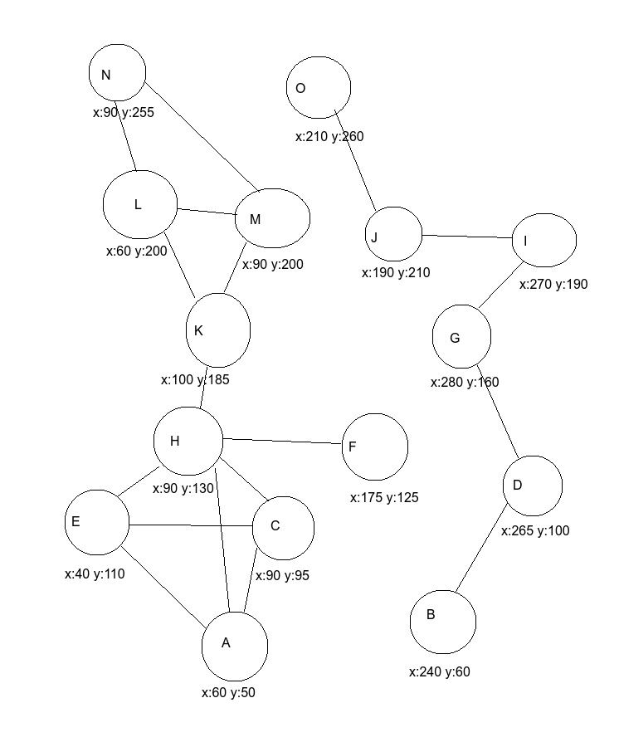

Análise da complexidade
- Na criação dos vértices utilizamos um ciclo for que termina quando atingimos o numero máximo de vértices pretendidos logo a complexidade temporal será Θ(V) tal como a complexidade espacial,sendo V o numero de vértices que se pretende adicionar ao grafo.
- Na criação das arestas utilizamos dois ciclos for que irão percorrer os vértices, logo no pior dos casos terá complexidade temporal O(V²) , sendo V o numero de vértices, no entanto dependendo dos valores das coordenadas y dos vértices a complexidade poderá ser bastante mais reduzida pois o segundo ciclo for apenas correrá enquanto a distancia entre os valores das coordenadas y dos vértices for menor ou igual ao alcance. A complexidade espacial será Θ(2E) sendo E o numero de arestas pois teremos que guardar as arestas 2 vezes, tanto para uma direção como para outra.
- No percurso em largura iremos ter uma complexidade espacial no pior caso de O(V+2E) pois teremos de percorrer todos os vértices(V) e duas vezes as arestas(2E) pois trata-se de um grafo não orientado. A nível de complexidade espacial teremos Θ(V+2E) pois teremos de percorrer todos os vértices e as arestas duplicadas.

Como tal podemos concluir que a complexidade temporal do nosso programa será O(V+2E) e que a complexidade espacial será Θ(V+2E) .

Notas:
-O nosso grafo tem como base um grafo genérico apresentado no site Geeksforgeeks(https://www.geeksforgeeks.org/implementing-generic-graph-in-java/) implementado e alterado por nós tendo em conta as necessidades apresentadas no problema em questão.
-O percurso em largura utilizado foi o mesmo que utilizámos tanto nas aulas práticas como teóricas mas apresentando as alterações necessárias para o problema em questão.

